我百分练习系统

出题指标

基本指标
50个预留字段：20个字符串类型与30个数值类型。字符型:C1,C2,C3..C30；数值型D1,D2,D3…D20。

指标配置
表 QINDICATORCFG
字段 | 类型 | 说明
VAULTID | OBJID | 题库id
QUESTIONID | OBJID | 题型id
FIELDNAME | NVARCHAR(30) | 字段名称
FIELDDESCRIPTION | NVARCHAR(64) | 指标名称
MIN | INT | 下限
MAX | INT | 上线
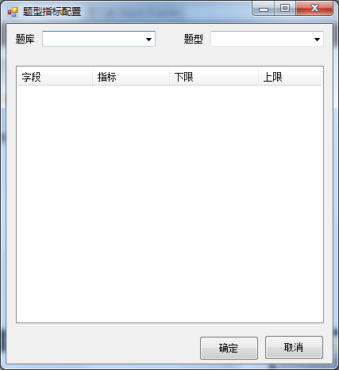

出题系统
从题库题型获取指标配置，在题目录入界面新增“指标录入”按钮，弹出“指标录入”界面。
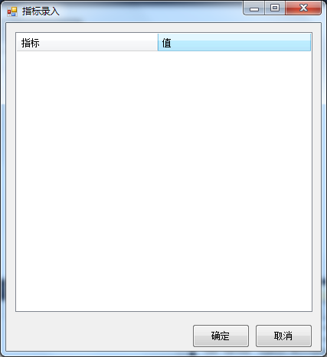

练习系统
抽题配置界面新增指标抽题条件。
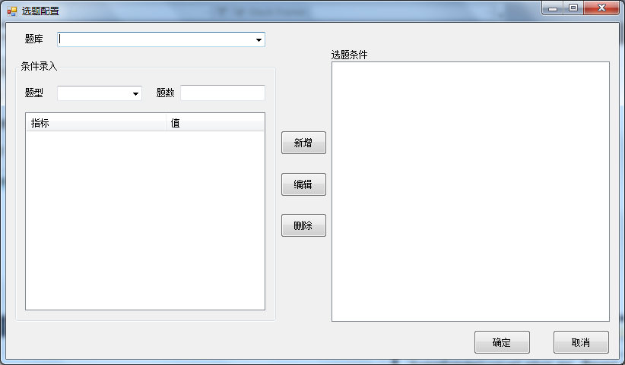

以选择题为例，完成上述3项。
Wym：1,2
Lkf：3
表QINDICATORCFG已经建好

